حافظه RAM به دو قسمت Stack و Heap تقسیم شده

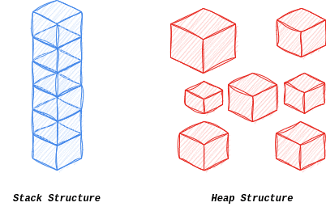

حافظه Stack به دلیل اندازه ثابت با نام Static Memory نیز شناخته می‌شود

الگوریتم LIFO (Last In First Out) در Stack حاکم است و سرعت بالایی دارد

حافظه Heap به دلیل اندازه متغیر با نام Dynamic Memory نیز شناخته می‌شود

الگوریتم حاکم در Heap FIFO (First In First Out) است و سرعت کمتری دارد

دیتا تایپ هایی که در Stack ذخیره می‌شوند از نوع Value Type

و

دیتا تایپ هایی که در Heap ذخیره می‌شوند از نوع Reference Type

هستند

تفاوت Reference Type(RT) با Value Type(VT)

VT **ها مقادیر را در خود ذخیره می‌کنند**

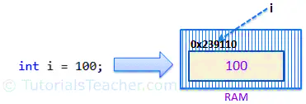

**اما**

RT **ها آدرس مقادیر را ذخیره می‌کنند**

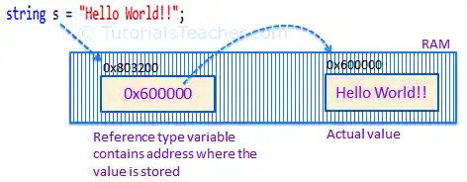

**وقتی متغیر** VT **را پاس می‌دهیم یک کپی از آن ارسال می‌شود یعنی مقدار اولیه دست نخورده می‌ماند**

(ارسال با مقدار)

**اما**

**وقتی متغیر** RT **را پاس می‌دهیم در واقع همان آدرس واحد در همه جا تغییر می‌کند**

(ارسال با ارجاع)

VT ها از Stack استفاده می‌کنند

LIFO

**اما**

RT ها از Heap استفاده می‌کنند

FIFO

RT

**String**

**Array**

**Class**

VT

**Int**

**Float**

**Decimal**

**Bool**